全国2011年10月高等教育自学考试

数据库系统原理试题

课程代码:04735
一、单项选择题（本大题共15小题，每小题2分，共30分）
在每小题列出的四个备选项中只有一个是符合题目要求的，请将其代码填写在题后的括号内。错选、多选或未选均无分。
1.数据库系统中，执行逻辑数据与物理数据之间转换功能的是( B )
A.DB B.DBMS
C.DBS D.OS
2.DBMS的数据字典中存放的是( A )
A.数据库三级模式结构的定义 B.数据库的工作日志
C.数据库的所有索引信息 D.数据库的存储路径
3.数据库逻辑设计阶段应考虑的主要因素是( D )
A.概念模型 B.处理要求
C.存取方法 D.DBMS特征
4.关系数据库系统中对外键没有任何限制的操作是( B )
A.插入 B.删除
C.修改 D.置空值
5.由于关系模式设计不当所引起的删除异常指的是( D )
A.应该删除的数据不能删除 B.未经授权的用户对数据进行了删除操作
C.数据删除过程中发生了故障 D.不该删除的数据被删除
- 设有关系模式R(ABCDE)，F是R上成立的FD集，F={A→B,B→C,D→E}，那么F在模式ABC上的投影( A )
A.{A→B,B→C,A→C} B.{A→B,B→C,D→E}
C.{A→B,B→C} D. φ（即不存在非平凡的FD）
7.关系R和S如下表，则关系T是R和S的( C )
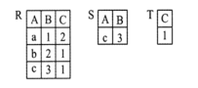
A.自然连接 B.交
C.除 D.并
8.设R和S都是二元关系，那么与元组演算表达式{t|R(t)^(∃u)(S(u)^ u[1]≠t[2]）}不等价的关系代数表达式( B )
A. 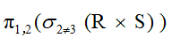 B. 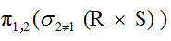
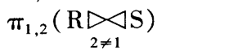
C. 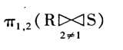 D. 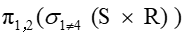
9.设有学生表STUDENT（学号，姓名，性别，年龄），则向STUDENT表插入一条新记录的正确的SQL语句是( D )
A.APPEND INTO STUDENT VALUES ('d001','王明','女',18)
B.APPEND STUDENT VALUES ('d001','王明','女',18)
C.INSERT STUDENT VALUES ('d001','王明','女',18)
D.INSERT INTO STUDENT VALUES('d001','王明','女',18)
10.存储过程的优点不包括( D )
A.提高运行速度 B.降低网络通信量
C.间接实现安全控制 D.存储在DB之外方便修改
11.如果事务T获得了数据项Q上的排他锁，则T对Q( C )
A.只能读不能写 B.只能写不能读
C.既可读又可写 D.不能读也不能写
12.DBMS中实现事务原子性的子系统是( C )
A.完整性子系统 B.并发控制子系统
C.事务管理子系统 D.恢复管理子系统
13.SQL Server的身份验证模式包括WINDOWS身份验证模式和( A )
A.混合验证模式 B.账号验证模式
C.用户验证模式 D.DNA验证模式
14.PowerBuilder9.0中连接数据库的正确步骤是( B )
A.建立数据库描述文件；用CONNECT命令连接数据库
B.建立ODBC数据源；建立数据库描述文件；用CONNECT命令连接数据库
C.建立ODBC数据源；用CONNECT命令连接数据库
D.建立ODBC数据源；建立数据库对象；用CONNECT命令连接数据库
15.在对象联系图中，表示属性具有多值的是( C )
A.→B.⇒C.→→D.←→
二、填空题（本大题共10小题，每小题1分，共10分）
请在每小题的空格上填上正确答案。错填、不填均无分。
16.数据库在磁盘上的基本组织形式是___文件_____。
17.层次模型中上一层记录类型和下一层记录类型之间的联系是___1：N_____联系。
18.Armstrong公理系统的三条推理规则是自反律、增广律和____传递律____。
19.关系代数表达式的启发式规则有：尽可能早地执行选择操作，尽可能早地执行投影操作和避免直接做__笛卡尔积______。
20.SQL语言是介于关系代数和__元组演算______之间的一种语言。
21.常见的数据库故障分为：事务故障、系统故障、_____介质故障_________。
22.触发器是一个能由系统自动执行对_数据库_______修改的语句。
23.T-SQL语言中，局部变量由用户定义和维护，名称以___单个@_____开头。
24.PowerBuilder9.0中，开发空间有三个层次：Workspace（工作空间）、Target（目标）和___（Library）库文件_____。
25.UML类图中，聚合表达了成分对象和聚合对象之间的___“is part of”（一部分）_____的联系。

三、简答题（本大题共10小题，每小题3分，共30分）
26.简述物理数据独立性与逻辑数据独立性的含义。
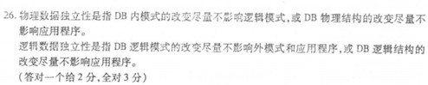
- 候选键与超键有哪些联系和区别？
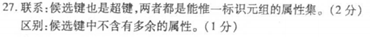
28.有如下部门信息表，试判断该表是否可以直接作为关系数据库中的关系，并说明原因。

部门号 | 部门名称 | 负责人 | 部门成员
Dl | 财务部 | 张军 | 刘爽、王方
D2 | 人事部 | 李强 | 徐刚、张玉
D3 | 工程部 | 王洪 | 蔡鑫明、陈艺
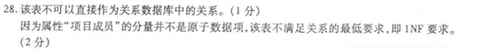

- 简述嵌入式SQL中引入游标的原因。
- 数据库的并发操作会带来哪些问题？
- 用户对数据库模式有哪些修改权限？
- 什么是角色？其作用是什么？
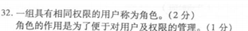
- 简述SQL Server 2000中Msdb数据库的作用。
- 简述PowerBuilder中数据窗口对象的功能。
- 述SQL/CLI中描述记录的功能。
四、设计题（本大题共5小题，每小题4分，共20分）
设一个图书借阅管理数据库中包括三个关系模式：
图书（图书编号，书名，作者，出版社，单价）
读者（借书证号，姓名，性别，单位，地址）
借阅（借书证号，图书编号，借阅日期，归还日期，备注）
用SQL语句完成下面36-39题。
- 查询价格在50到60元之间的图书，结果按出版社及单价升序排列。
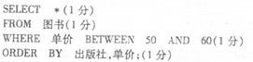
- 查询王明所借阅的所有图书的书名及借阅日期。
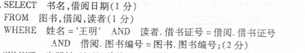
- 查询各个出版社图书的最高价格、最低价格和平均价格
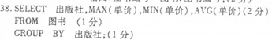
- 建立“红星汽车厂”读者的视图RST。
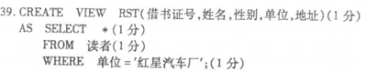
- 依据36题的关系模式，用关系代数表达式检索借阅“高等数学”的读者姓名。
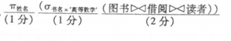
五、综合题（本大题共2小题，每小题5分，共10分）
41.设有一个记录职工历次体检情况的关系模式：
R（职工号，姓名，部门号，体检日期，体检医院，总检结果，体检项目，分项结果）
说明：体检医院不固定，总检结果是指对体检结果的总体评价。
- 写出模式R的基本FD和关键码。
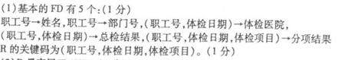
- R最高属于第几范式？
- 将R规范到3NF
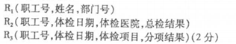
42.某课程的计算机模拟考试系统涉及的部分信息如下：
用户：用户号、姓名、密码。
试题：试题编号、试题内容、知识点、难度系数、选项A、选项 B、选项C、选项 D、
答案。
试卷：试卷编号、生成时间。
说明：允许用户多次登录系统进行模拟测试；每次登录后，测试试卷由系统自动抽题随机生成，即每次生成试卷均不相同；每份试卷由若干试题组成；系统要记录每次测试的起始和结束时间，以及测试成绩。
- 建立一个反映上述局部应用的ER模型，要求标注联系类型（可省略实体属性）。

(2)根据转换规则，将ER模型转换成关系模型，要求标注每个关系模型的主键和外键（如果存在）。
2008年1月高等教育自学考试全国统一命题考试
数据库系统原理 试卷
4735
一、单项选择题（本大题共15小题，每小题2分，共30分）
在每小题列出的四个备选项中只有一个是符合题目要求的，请将其代码填写在题后的括号内。错选、多选或未选均无分。
1.数据库在磁盘上的基本组织形式是( )
A．DB B．文件
C．二维表 D．系统目录
2．ER模型是数据库的设计工具之一，它一般适用于建立数据库的( )
A．概念模型 B．逻辑模型
C．内部模型 D．外部模型
3．数据库三级模式中，用户与数据库系统的接口是( )
A．模式 B．外模式
C．内模式 D．逻辑模式
4．在文件系统中，所具有的数据独立性是( )
A．系统独立性
B．物理独立性
C．逻辑独立性
D．设备独立性
5．在DB技术中，“脏数据”是指( )
A．未回退的数据
B．未提交的数据
C．回退的数据
D．未提交随后又被撤消的数据
6．关系模式至少应属于( )
A．1NF B．2NF
C．3NF D．BCNF
7．设有关系模式R(ABCD)，F是R上成立的FD集，F={AB，BC}，则属性集BD的闭包(BD)⁺为( )
A．BD B．BCD
C．BC D．CD
8．设有关系R如题8图所示：
R
学号 | 姓名 | 专业 | 入学年份
97001 | 王敏 | 数学 | 1980
95002 | 高丰 | 经济学 | 1980
95003 | 梅婷 | 数学 | 1980
93013 | 王明 | 计算机 | 1981
94012 | 杨山 | 计算机 | 1984
题8图
则Ⅱ_{专业，入学年份}(R)的元组数为
A．2 B．3
C．4 D．5
9．集合R与S的交可以用关系代数的基本运算表示为( )
A．R-(R-S) B．R+(R-S)
C．R-(S-R) D．S-(R-S)
l0．已知SN是一个字符型字段，下列SQL查询语句( )
SELECT SN FROM S
WHERE SN LIKE′AB％′；的执行结果为
A．找出含有3个字符′AB％′的所有SN字段
B．找出仅含3个字符且前两个字符为′AB′的SN字段
C．找出以字符′AB′开头的所有SN字段
D．找出含有字符′AB′的所有SN字段
l1．现要查找缺少成绩(Grade)的学生学号(Snum)，相应的SQL语句是( )
A．SELECT Snum FROM SC WHERE Grade=0 B．SELECT Snum FROM SC WHERE Grade<=0
C．SELECT Snum FROM SC WHERE Grade=NULL D．SELECT Snum FROM SC WHERE Grade IS NULL
l2．下列不是数据库恢复采用的方法是( )
A．建立检查点 B．建立副本
C．建立日志文件 D.建立索引
13.在SQL／CLI中，将宿主程序与数据库交互的有关信息记录在运行时数据结果中。不能保存此信息的记录类型是( )
A．环境记录 B．连接记录
C．语句记录 D．运行记录
l4．在面向对象技术中，复合类型中后四种类型——数组、列表、包、集合——统称为( )
A．行类型 B．汇集类型
C．引用类型 D．枚举类型
l5．在面向对象技术中，类图的基本成分是类和( )
A．属性 B．操作
C．关联 D．角色
二、填空题(本大题共10小题，每小题1分，共10分)
请在每小题的空格上填上正确答案。错填、不填均无分。
16．在数据库的概念设计中，客观存在并且可以相互区别的事物称为_________________。
17．增强ER模型中，子类实体继承超类实体的所有________________________。
18．产生数据冗余和异常的两个重要原因是局部依赖和_________________依赖。
l9．如果Y∈ X∈U，则X→Y成立。这条推理规则称为________________。
20．ODBC规范定义的驱动程序有两种类型：即单层驱动程序和________________。
21．DBMS可分为层次型、网状型、__________________型、面向对象型等四种类型。
22．如果事务T对某个数据R实现了__________________锁，那么在T对数据R解除封锁之前，不允许其他事务再对R加任何类型的锁。
23．在多个事务并发执行时，系统应保证与这些事务先后单独执行时的结果一样，这是指事务的____________________性。
24．在SQL／CLI中，保存元组或参数的有关信息的是___________________。
25.在面向对象技术中，对象联系图是描述面向对象_____________的基本工具。
三、简答题(本大题共10小题，每小题3分，共30分)
26．简述DBMS的主要功能。
27．简述数据库逻辑设计阶段的主要步骤。
28．设有关系模式R(S#，C#，CNAME，TNAME)，其属性分别表示学生的学号、选修课程号、课程名、任课教师名。请说明该关系模式存在哪些操作异常。
29．设有关系模式R(ABC)，F是R上成立的FD集，F={B→A，C→A},ρ ={AB，BC}是R上的一个分解，那么分解p是否保持FD集F?并说明理由。
30．简述存储过程的优点。
31．简述SQL数据库表的三种类型及它们的区别。
32.简述数据库的完整性含义以及DBMS的完整性子系统的功能。
33．SQL的视图机制有哪些优点?
34．简述ODBC体系结构中驱动程序管理器的功能。
35．简述面向对象技术中聚合的概念。
四、设计题(本大题共5小题，每小题4分，共20分)
已知有如下三个关系：
学生(学号，姓名，系别号)
项目(项目号，项目名称，报酬)
参加(学号，项目号，工时)
其中，报酬是指参加该项目每个工时所得报酬。
依据此关系回答下面36～40题。
36．试用关系代数表达式写出下列查询：
列出“王明”同学所参加项目的名称。
37．试用SQL语句写出下列查询：
列出报酬最高的项目编号。
38．试用SQL语句写出下列查询：
列出每个系所有学生参加项目所获得的总报酬。
39.试用SQL语句查询报酬大于800元（包括800元）的项目名称。
40．试用SQL命令创建一个学生_项目视图，该视图包含的属性名称为：学号，姓名和项目名称。
五、综合题(本大题共2小题，每小题5分，共l0分)
41．为体育部门建立数据库，其中包含如下信息：
(1)运动队：队名、主教练，其中队名惟一标识运动队。
(2)运动员：运动员编号、姓名、性别、年龄。
(3)运动项目：项目编号、项目名、所属类别。
其中：每个运动队有多名运动员，每名运动员只属于一个运动队；每名运动员可以参加
多个项目，每个项目可以有多个运动员参加。系统记录每名运动员参加每个项目所得名次和成绩以及比赛日期。
(1)根据以上叙述，建立ER模型，要求标注联系类型。(实体的属性可以省略)
(2)根据转换规则，将ER模型转换成关系模型，要求标明每个关系模式的主键和外键
（如果存在）。
42．设有一个反映工程及其所使用相关材料信息的关系模式：
R(工程号，工程名，工程地址，开工日期，完工日期，材料号，材料名称，使用数量)
如果规定：
每个工程的地址、开工日期、完工日期惟一；不同工程的地址、开工和完工日期可能相同；
工程名与材料名称均有重名；
每个工程使用若干种材料，每种材料可应用于若干工程中。
(1)根据上述规定，写出模式R的基本FD和关键码。
(2)R最高达到第几范式，并说明理由。
(3)将R规范到3NF。
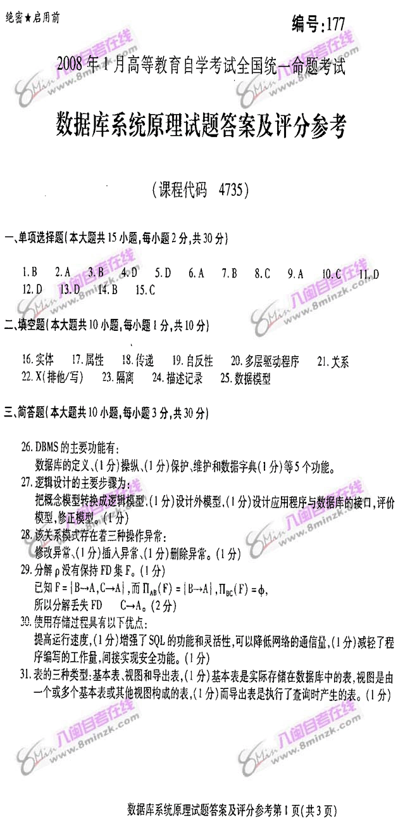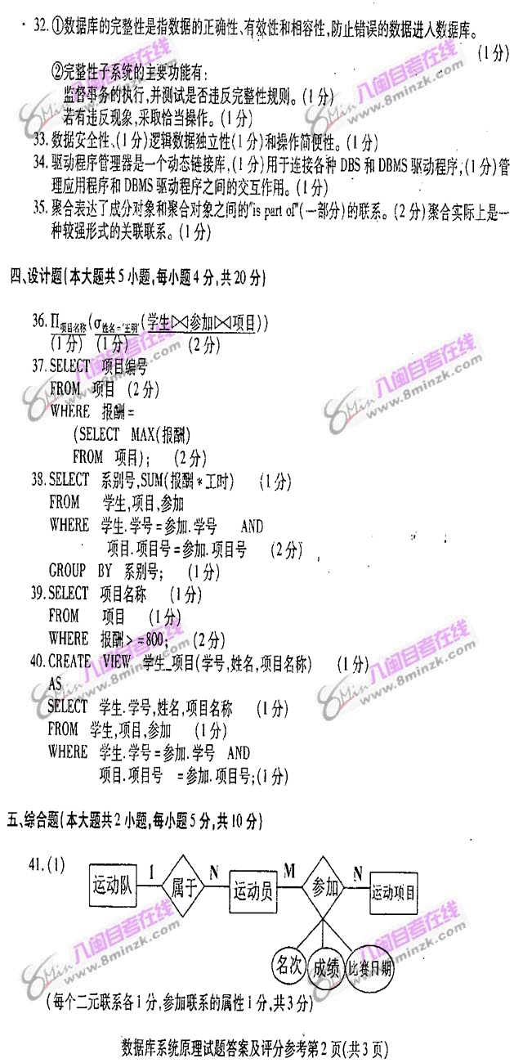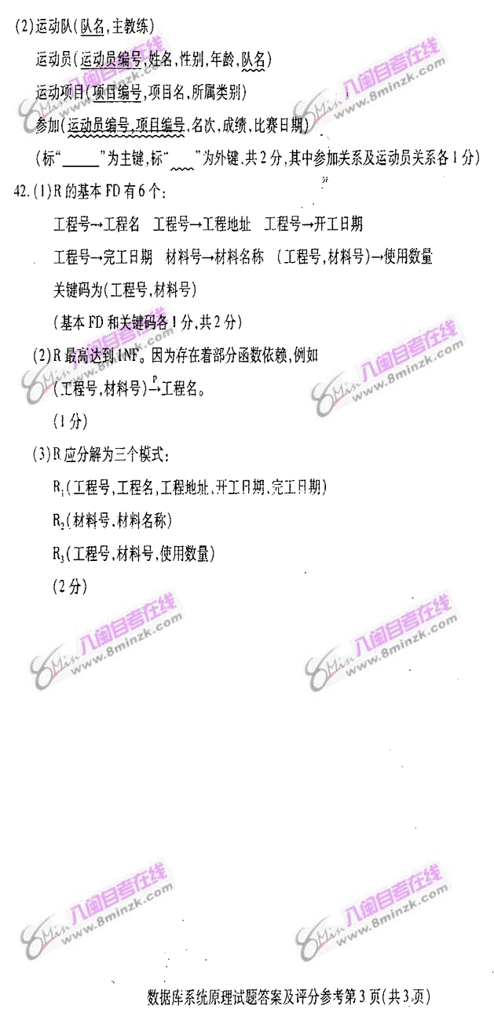

全国2009年1月自考数据库系统原理试题
课程代码：04735
一、单项选择题（本大题共15小题，每小题2分，共30分）
在每小题列出的四个备选项中只有一个是符合题目要求的，请将其代码填写在题后的括号内。错选、多选或未选均无分。
1．使用二维表格结构表达实体及实体间联系的数据模型是( C)
A．层次模型 B．网状模型
C．关系模型 D．联系模型
2．数据库系统不仅包括数据库本身，还要包括相应的硬件、软件和( D )
A．DBMS B．数据库应用系统
C．相关的计算机系统 D．DBA
3．数据库系统提供的数据控制功能，不包括(B )
A．并发控制 B．控制数据冗余
C．完整性保护 D．故障恢复
4．学校里规定，一个教师最多可讲授3门课程，最少必须讲授l门课程；每门课程最多5个教师讲授，最少需要一个教师讲授，则教师与课程的基数分别为( )
A．(1，3)，(1，5) B．(3，1)，(5，1)
C．(1，5)，(1，3) D．(5，1)，(3，1)
5．有关系R(A，B，C)，主码为A；S(D，A)，主码为D，外码为A，参照R中的属性A。关系R和S的元组如下表所示。关系S中违反关系完整性规则的元组是( )
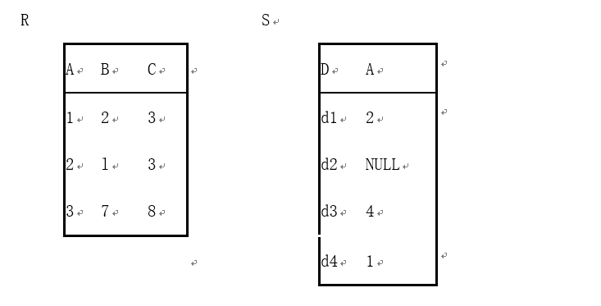
A．(d1，2) B．(d2，NULL)
C．(d3，4) D．(d4，1)
6．在最小依赖集F中，下面叙述不正确的是( )
A．F中每个FD的右部都是单属性 B．F中每个FD的左部都是单属性
C．F中没有冗余的FD D．F中每个FD的左部没有冗余的属性
7．如果某个属性包含在候选键中，则它称为( )
A．非主属性 B．关键属性
C．复合属性 D．主属性
8．设有关系R和S如下表：
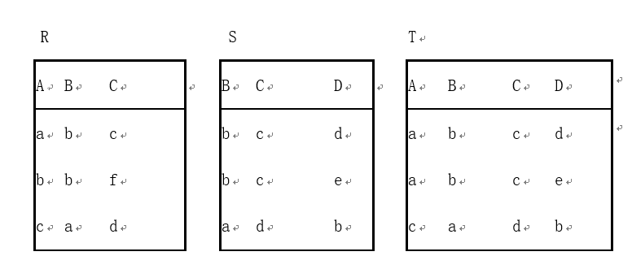
则关系T是关系R和关系S的( )
A．自然连接结果 B．Θ连接结果
C．笛卡尔积 D．并
9．关系运算以关系代数为理论基础，关系代数的最基本操作是并、差、笛卡尔积和( )
A．投影、连接 B．连接、选择
C．选择、投影 D．交、选择
10．以下叙述中正确的是( )
A．为了实现连接运算，SELECT命令中必须指出属性的来源
B．如果缺省WHERE子句，则会产生错误信息
C．在SQL语言中绝大多数连接操作都是自然连接
D．连接操作中不可以用别名指定数据的来源
11．SQL语言中建立惟一性索引的命令是( )
A．CREATE INDEX 索引名 ON 基本表名(属性名)
B．CREATE INDEX UNIQUE索引名 ON 基本表名(属性名)
C．CREATE UNIQUE INDEX索引名 ON 基本表名(属性名)
D．CREATE DISTINCT INDEX索引名 ON 基本表名(属性名)
12．DBMS的并发控制子系统保证了事务的( )
A．原子性实现 B．一致性实现
C．隔离性实现 D．持久性实现
13．在DB恢复时，对已经提交但更新未写入磁盘的事务执行( )
A．UNDO处理 B．REDO处理
C．ROLLBACK处理 D．ABORT处理
14．SQL Server 2000用于存储任务计划信息、事件处理信息、备份恢复信息以及异常报告的是( )
A．Master数据库 B．Model数据库
C．Msdb数据库 D．Tempdb数据库
15．在SQL/CLI中，保存元组或参数的有关信息的是( )
A．环境记录 B．连接记录
C．语句记录 D．描述记录
二、填空题（本大题共10小题，每小题1分，共10分）
请在每小题的空格中填上正确答案。错填、不填均无分。
16．DBMS提供DML实现对数据的操作，基本的数据操作有两类：检索和___________。
17．DBMS主要由___________和存储管理器两大部分组成。
18．关系中属性的取值范围称为属性的___________。
19．设有关系模式R(A，B，C，D)，F是R上成立的FD集，F={AB→C，D→B}，则F在模式ACD上的投影为___________。
20．设关系R和S具有相同的关系模式，R和S的差是由___________的元组构成的集合。
21．SQL语言中，撤消基本表的语句是___________。
22．封锁可以避免并发操作引起的错误，但可能产生___________、饿死、死锁等问题。
23．SQL中一组具有相同权限的用户称为_______。
24．SQL Server具有两种身份验证模式：Windows身份验证模式和___________验证模式。
25．在面向对象技术中，引用类型相当于程序设计中___________的概念。
三、简答题(本大题共10小题，每小题3分，共30分)
26．数据库系统中支持数据独立性的方法是什么?
27．简述数据库概念设计的主要步骤。
28．什么是数据冗余?它会引起哪些操作异常?
29．简述视图的特点。
30．简述事务的COMMIT语句和ROLLBACK语句的功能。
31．简述可串行化调度的概念。
32．什么是触发器?它由哪三个部分组成?
33．简述SQL Server查询分析器的功能。
34．在UML类图中，类由哪三部分组成?
35．简述ODBC数据库应用程序的主要功能。
四、设计题(本大题共5小题，每小题4分，共20分)
36．设有关系S(S#，NAME，AGE，SEX)，其属性分别表示：学号，姓名，年龄和性别；关系SC(S#，C#，GRADE)，其属性分别表示：学号，课号和成绩。
试用SQL语句完成统计每一年龄选修课程的学生人数。
37．设有学生表S(S#，NAME，AGE，SEX)，其属性分别表示：学号，姓名，年龄和性别；选课表SC(S#，C#，GRADE)，其属性分别表示：学号，课号和成绩。试用关系代数表达式表达下面查询：检索学习课号为C2课程的学号和姓名。
38．设有职工基本表EMP(ENO，ENAME，AGE，SEX，SALARY)，其属性分别表示：职工号，姓名，年龄，性别，工资。试用SQL语句写出为每个工资低于1000元的女职工加薪200元。
39．设有科研项目表PROJ(项目编号，项目名称，金额，教师编号)。试用SQL语句写出下面查询：列出金额最高的项目编号和项目名称。
40．设有学生关系STU(SNO，SNAME，AGE，SEX)，其属性分别表示：学号，姓名，年龄和性别。试用SQL语句检索年龄为空值的学生姓名。
五、综合题(本大题共2小题，每小题5分，共10分)
41．某学校图书借阅管理系统应提供如下功能：
(1)查询书库中现有图书信息，包括书号、书名、作者、单价、出版社；
(2)查询读者信息，包括读者的借书证号、姓名、性别、单位；
(3)查询读者的借阅情况，包括读者的借书证号、书号、借书日期、还书日期等；
(4)不同类别的读者有不同的借阅权限，读者类别由类别编号、名称、最大允许借书量、借书期限等描述。
根据以上叙述，回答下列问题：
(1)试为该图书借阅系统设计一个ER模型，要求标注联系类型，可省略实体属性。
(2)根据转换规则，将ER模型转换成关系模型，要求标注每个关系模式的主键和外键(如果存在)。
42．设有一个反映教师参加科研项目的关系模式：
R(教师号，项目名称，科研工作量，项目类别，项目金额，负责人)
如果规定：每个项目可有多人参加，每名教师每参加一个项目有一个科研工作量；每个项目只属于一种类别，只有一名负责人。
(1)根据上述规定，写出模式R的基本FD和关键码。
(2)说明R不是2NF的理由。
(3)将R规范到3NF。
- 选择题
1－5 CDBBC 6－10 BDACA
11－15 CCBCD
二、填空题
16、更新 17、
18、值域 19、
20、属于R且不属于S 21、DROP TABLE
22、活锁 23、角色
24、混合 25、指针
三、简答题
26、建立三层模式即外模式、概念模式和内模式，两级映射即外模式/概念模式、概念模式/内模式。
27、有三个主要步骤：首先根据数据抽象结构，建立局部概念模型，其次把一个个局部概念合成一个全局的概念模型，最后对全局概念模型进行审核，最终就形成了概念模型。
28、数据冗余是指数据大量的重复，使数据之间联系弱，不利于操作。它会引起：修改异常、删除异常、插入异常。
29、视图的特点有：是由基本表导出的表；是一个虚表，存储在视图定义里；保证数据库的安全性。
30、事务的COMMIT语句的功能是说明事务完成并提交成功，ROLLBACK语句的功能是说明事物不能完成返回到初始状态。
31、每个事物中，语句的先后顺序在各种调度中保持一致。在这个前提下，如果一个并行调度的执行结果与某一串行调度的执行结果等价，那么这个并发调度称为可串行化调度。
32、触发器是SQL Server提供给程序员和数据库分析员用来保证数据完整性的一种方法，它是与表事件相关的特殊的存储过程。它由事件—条件—动作组成。
33、1）可以在文本编辑区编写T-SQL语句2）可以通过更改数据库组合框选择要使用的数据库3）可以检查输入的T-SQL代码是否错误，并给出错误提示
34、类由上面的部分表示类的名称、中间部分表示类的属性、下面部分一些可以用到的关于类的对象的操作。
35、调用ODBC函数，递交SQL语句给DBMS，检索出结果，并进行处理。应用程序要完成ODBC外部接口的所有工作。
四、设计题
36、select count（s.s#）,age from s,sc
where s.s#=sc.s#
group by age
37.∏S#,NAME(选择符号C#=C2（S自然连接SC）)
38.update into EMP
set SALARY=SALARY+200
where SALARY<1000 and SEX=“女”
39.select 项目编号，项目名称 from PROJ
group by 项目编号
having 金额>=all(select 金额 from PROJ group by 项目编号)
40.select SNAME from STU where AGE is null
五、综合题
41.1）类别 ---------分为---------- 读者 --------借阅-------图书
2）图书（书号、书名、作者、单价、出版社）
读者（借书证号、姓名、性别、单位、类别编号）
读者类别（类别编号、名称、最大允许借书量、借书期限）
借阅（借书证号、书号、借书日期、还书日期）
42.1）教师号，项目名称→科研工作量 教师号→项目名称 项目名称→项目类别
项目名称→负责人 项目名称→项目金额
关键码是 ：教师号
2) 教师号，项目名称→科研工作量 教师号→科研工作量
是部分依赖，所以不属于2NF
3）（教师号，项目名称）（教师号，科研工作量）
(项目名称，项目类别，项目金额，负责人)

全国2010年10月自学考试数据库系统原理试题及答案
（仅供参考）
课程代码：04735
一、单项选择题（本大题共15小题，每小题2分，共30分）
在每小题列出的四个备选项中只有一个是符合题目要求的，请将其代码填写在题后的括号内。错选、多选或未选均无分。
1．在数据库系统中，提供数据与应用程序间物理独立性的是( B )
A．外模式/模式映像 B．模式/内模式映像
C．外模式/内模式映像 D．子模式/模式映像
2．对于实体集A中的每一个实体，实体集B中至少有一个实体与之联系，反之亦然，则称实体集A与实体集B之间具有的联系是( C )
A．多对一 B．一对多
C．多对多 D．一对一
3．数据库物理设计的任务不包括( A )
A．优化模式 B．存储记录结构设计
C．确定数据存放位置 D．存取方法设计
4．设有关系WORK（ENO，CNO，PAY），主码为（ENO，CNO）。按照实体完整性规则( D )
A．只有ENO不能取空值 B．只有CNO不能取空值
C．只有PAY不能取空值 D．ENO与CNO都不能取空值
5．在关系模式R中，函数依赖X→Y的语义是( B )
A．在R的某一关系中，若任意两个元组的X值相等，则Y值也相等
B．在R的一切可能关系中，若任意两个元组的X值相等，则Y值也相等
C．在R的某一关系中，Y值应与X值相等
D．在R的一切可能关系中，Y值应与X值相等
6．设R是一个关系模式，F是R上的一个FD集，R分解成数据库模式ρ={R₁，…，R_{K}}。如果对R中满足F的每一个关系r，都有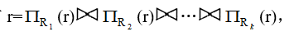则称这个分解ρ是( A )
A．无损分解 B．损失分解
C．保持函数依赖分解 D．丢失函数依赖分解

7．关系R和S如下表
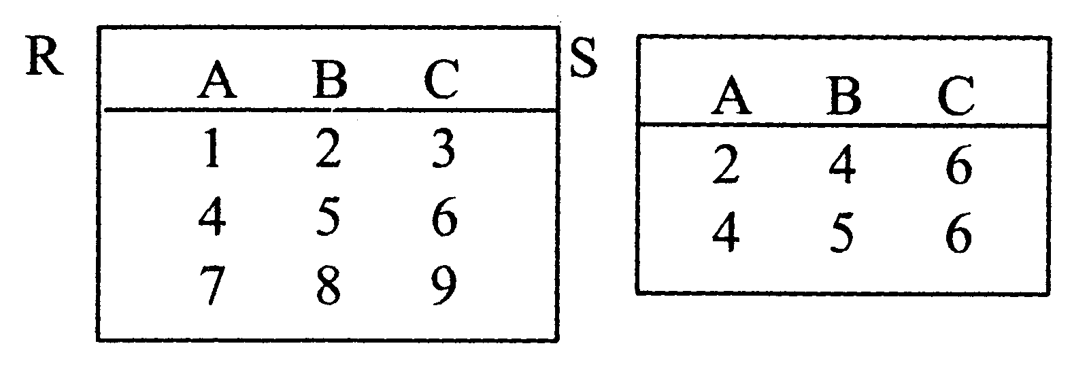
R－S的结果是( B )
A．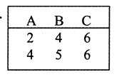 B．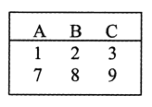
C．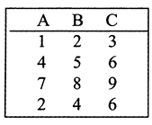 D．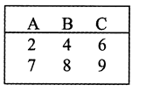
8．下面关于自然连接和等值连接的叙述中，不正确的是( D )
A．自然连接是一种特殊的等值连接
B．自然连接要求在两个关系中有公共属性，而等值连接不必
C．两种连接都可以只用笛卡尔积和选择运算导出
D．自然连接要在结果中去掉重复的属性，而等值连接不必
9．设有关系表S(NO，NAME，AGE)，其中AGE为年龄字段，则表达式
AGE NOT BETWEEN 18 AND 24 等价于( D )
A．AGE<=18 OR AGE>=24 B．AGE<=18 OR AGE>24
C．AGE<18 OR AGE>=24 D．AGE<18 OR AGE>24
10．下列关于视图的说法中错误的是( C )
A．视图是从一个或多个基本表导出的表，它是虚表
B．视图可以被用来对无权用户屏蔽数据
C．视图一经定义就可以和基本表一样被查询和更新
D．视图可以用来定义新的视图
11．如果一个事务在故障发生之前完成，但是它并没有到达检查点，则系统恢复时应对该事务执行( A )
A．REDO操作 B．UNDO操作
C．RESTART操作 D．NULL操作
12．如果事务T1需要两次读取同一数据项A，但是在两次读操作的间隔中，另一个事务T2改变了A的值，那么此并发操作所引起的问题是( C )
A．丢失更新 B．死锁
C．不可重复读 D．读脏数据
13．在SQL Server 2000中，负责管理登录账号、数据库用户和权限，创建和管理数据库的工具是( B )
A．服务管理器 B．企业管理器
C．查询分析器 D．事件探查器
14．PowerBuilder9.0的工作空间扩展名是( D )
A．.pbt B．.pbl
C．.dsw D．.pbw
15．在对象联系图中，表示两个属性之间值的联系为逆联系的是( D )
A．小圆圈 B．单箭头
C．双线箭头(超类与子类联系) D．双向箭头
二、填空题(本大题共10小题，每小题1分，共10分)
请在每小题的空格上填上正确答案。错填、不填均无分。
16．在数据库中为提高查询速度而设置的逻辑排序手段称为_索引_______。
17．关系模型中，数据联系是通过表间的__关键码______实现的。
18．设F是关系模式R的FD集，如果对F中每个非平凡的FD X→Y，都有X是R的_超码_____，则R∈BCNF。
19．SQL数据库中表的三种类型有__基本表______、视图和导出表。
20．关系代数中基本操作是并、差、笛卡尔积、投影和选择，没有集合的_“补”_______操作，因而关系代数运算总是安全的。
21．封锁技术中主要有两种封锁：排他型封锁和___共享_____型封锁。
22．DBS中用于安全性目的的数据库日志称为__审计追踪______。
23．在安装SQL Server 2000时，安装程序会自动创建4个系统数据库，分别是_Master数据库_______、Model数据库、Msdb数据库、Tempdb数据库。
24．PowerBuilder的一大特点是提供了_数据窗口_______，它封装了对数据库中的数据操作。
25．ODBC是一个分层体系结构，由纵向四个部分：ODBC数据库应用程序、__驱动程序管理器______、DB驱动程序、数据源构成。
三、简答题(本大题共10小题，每小题3分，共30分)
26．简述外部模型的优点。
简化了用户的观点，有助于数据库的安全性保护，外部模型是对概念模型的支持
27．简述弱实体的概念。
一个实体的存在必须以另一实体的存在为前提，此时前者称为“弱实体”，后者称为“强实体”
28．以订购关系ORDER(订单号，书号，书名，单价，订购数量)为例，说明插入异常的含义。(注：一个订单可订购多种图书)
订单号和书号是主键，均不能为空，当创建一个没有任何书号的新订单号时就会出现插入异常
29．简述核心SQL的四个组成部分。
数据定义语言、数据操纵语言、嵌入式SQL语言的使用规定、数据控制语言
30．简述事务的性质。
ACID，原子性、一致性、隔离性、持久性
31．设有关系R(A，B，C)和S(D，E，A)，其中A是R的主键和S的外键，为了不破坏参照完整性，当修改R中的A值时，对S中的A值可能有几种修改?
NO ACTION:对依赖表没影响，
CASCADE:对应外键值一起修改，
RESTRICT:只有当依赖表中没有对应的外键值时才能修改，否则拒绝修改，
SET NULL:对应外键值全置空，
SET DEFAULT:对应外键值全置为预设的默认值。
32．简述权限的定义及权限的种类。
用户使用数据库的方式称为权限，权限有两种：访问数据的权限和修改数据结构的权限。访问数据的权限有四个：增、删、查、改
修改库结构的权限有四个：索引、资源、修改、撤销
33．简述T-SQL语言中Begin…End语句的作用。
将多条SQL语句封闭起来，形成一个语句块，使这些语句块作为一个整体执行
34．简述PowerBuilder9.0中连接ODBC数据库的步骤。
建立ODBC数据源，建立数据库描述文件，连接数据源
35．简述SQL／CLI中环境记录的功能。
用作为一个容器，设置环境信息，以保存一个或多个数据库连接。
四、设计题(本大题共5小题，每小题4分，共20分)
36．设学生社团管理数据库有三个关系：
S(Sno，Sname，Age，Sex，Dept)
A(Ano，Aname，Location，Manager)
SA(Sno，Ano，Date)
其中表S的属性分别表示学号、姓名、年龄、性别和所在系；表A的属性分别表示会员编号、协会名、协会的办公地点和负责人(负责人为学号)；表SA描述了学生参加社团的情况，其属性分别表示学号、协会编号、加入协会时间。
试用SQL语言查询参加“篮球”协会的学生姓名和所在系。
Select S.Sname,S.Dept
from A inner join SA on SA.Ano=A.Ano inner join S on SA.Sno=S.Sno
Where A.Aname=’篮球’
37．依据36题的关系模式，建立一个包含Sno、Sname、Aname和Date的视图ST。
Create view ST AS
begin
Select Sno,Sname,Aname,Date
From from A inner join SA on SA.Ano=A.Ano inner join S on SA.Sno=S.Sno
end
38．依据36题的关系模式，试用SQL语言查询每个协会的协会编号和学生数，并按人数降序排列。
Select Ano,count(Sno)
From SA
Group by Ano
Order by count(Sno) desc
39．依据36题的关系模式，试用SQL语言查询没有参加任何协会的学生姓名和所在系。
Select Sname,Dept
From S left join SA on S.Sno=SA.Sno
Where SA.Sno is null
40．依据36题的关系模式，试用关系代数查询计算机系的学生姓名和年龄。
Π Sname,Age (σ dept=’计算机’（S）)
五、综合题(本大题共2小题，每小题5分，共10分)
41．设某家电公司售后服务系统中有一个记录安装工人日工作量的关系模式：
R(员工编号，姓名，电话，产品型号，日期，安装数量)
如果规定：员工每天可安装多种产品，并按不同产品型号统计安装数量。
(1)写出关系模式R的基本FD和关键码。
(2)R最高属于第几范式。
(3)将R规范到3NF。
答：
（1）员工编号->(姓名，电话)，（员工编号，产品型号，日期）->安装数量
（2）1NF
（3）R(员工编号，姓名，电话),S(员工编号，产品型号，日期，安装数量)

42．某商业集团的商品进销存系统中，涉及的部分信息如下：
(1)商品：商品号、商品名、规格、计量单位。
(2)供应商：供应商号、供应商名、地址。
(3)商店：商店号、商店名、地址。
(4)客户：客户号、客户名、地址。
其中，每个供应商可供应多种商品，每种商品也可向多个供应商订购，订购时要记录订购单价和订购数量；每个商店可向多个客户销售多种商品，每个客户可以从多个商店购买多种商品，每种商品也可在多个商店销售给多个客户，商品销售时要记录销售单价、销售数量和销售日期。
(1)建立一个反映上述局部应用的ER模型，要求标注联系类型(可省略实体属性)。
(2)根据转换规则，将ER模型转换为关系模型。

解：（1）
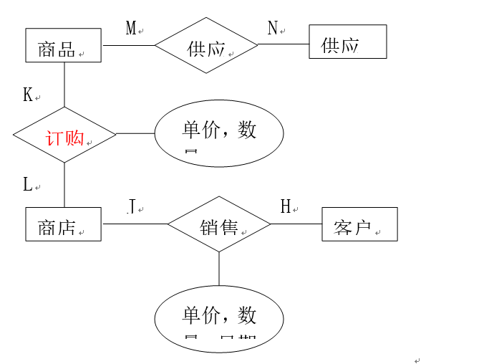
（2）
商品(商品号、商品名、规格、计量单位)
供应商(供应商号、供应商名、地址)
商店(商店号、商店名、地址)
客户(客户号、客户名、地址)
商品订购(日期，商店号，商品号，供应商号，单价，数量)
商品销售(日期，商店号，商品号，客户号，单价，数量)
注：双线代表主键加外键
另：这道题我感觉题出的不太完美，所以我没有完全按题意来做（用红色标出的地方），真正考试时可能要紧扣题意回答的

